|  |  |  |
| --- | --- | --- |
| 用户使用手册 | | |
|  |  |  |
| 日期：2011-11-28 | 作者：刘玉夕 | 版本号：1.11 |

|  |  |  |  |
| --- | --- | --- | --- |
| 日期 | 版本 | 说明 | 作者 |
| 2011-11-25 | 1.10 | 完成基本模板 | 刘玉夕 |
| 2011-11-28 | 1.11 | 完成目录和大部分说明 | 刘玉夕 |

目录

1. 文档说明 1

2. 模块说明 1

2.1. 登陆界面说明 1

2.2. 修改密码界面说明 2

2.3. 店主操作模块说明 3

2.4. 店员操作模块说明 4

2.5. 进书模块说明 5

2.6. 销售模块说明 6

2.7. 查询书模块说明 6

2.8. 添加店员模块说明 7

2.9. 查询历史记录模块说明 7

3． 功能说明 8

1. 文档说明

该文档为用户使用手册。

1. 模块说明
   1. 登陆界面说明

点击图标，打开bi- book

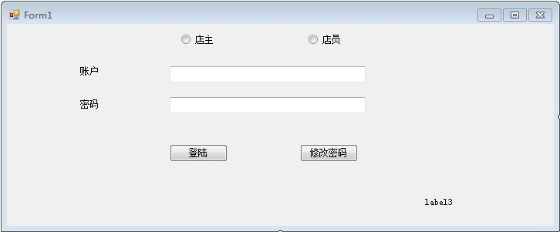

账户：输入店主账户或者店员账户（与上方选择相对应）

密码：输入与上方输入账户相对应的密码

“登录”按钮：

一开始，选择店主或者店员身份；

然后，在文本框中输入相应的账户与密码；

最后，点击登录；

选择店主进入店主操作界面，选择店员今日店员操作模块。

“修改密码”按钮：

进入修改密码界面。

* 1. 修改密码界面说明

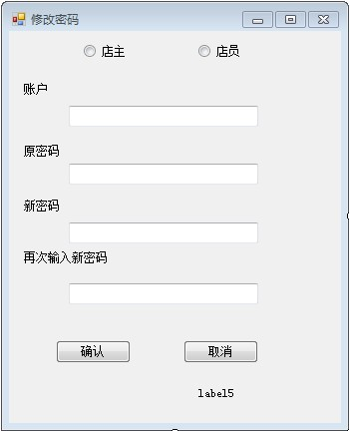

账户：店主或者店员的账户（与上方选择相对应）

密码：与上方输入账户相对应的密码

新密码：你所想修改密码的对应新密码

再次输入新密码：确认新密码不会输入错误

“确认”按钮：确认修改密码，同时账户原密码需正确，两次输入的新密码需相同，才能成功修改。

“取消”按钮：返回登录界面。

* 1. 店主操作界面

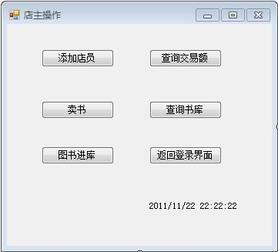

“添加店员”按钮：转让添加店员操作模块

“查询交易额”按钮：转入查询交易额模块

“卖书”按钮：转入销售模块

“查询书库”按钮:转入查询书模块

“返回登录界面”按钮：返回登录界面

“图书进库”按钮：转入进书模块

* 1. 店员操作模块

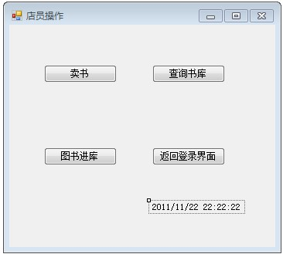

“卖书”按钮：转入销售模块

“查询书库”按钮:转入查询书模块

“返回登录界面”按钮：返回登录界面

“图书进库”按钮：转入进书模块

* 1. 进书模块

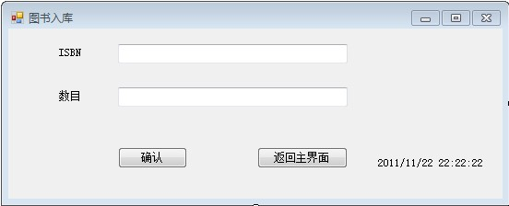

Isbn：输入购入书的isbn码

数目：输入购入的它的数目

“确认”按钮：图书入库

“返回主界面”按钮：返回店主操作界面或者店员操作界面

* 1. 销售模块

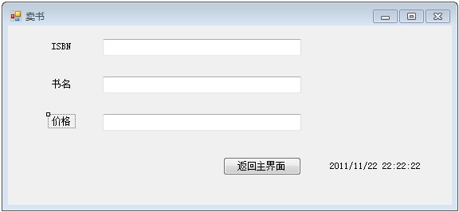

Isbn：显示出所要卖出书的Isbn码

书名：显示出所要卖出书的名字

价格：显示出所要卖出书的价格

“返回主界面”按钮：返回店主操作界面或者店员操作界面

* 1. 查询书模块

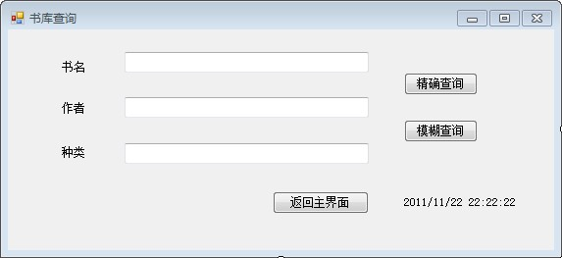

书名：输入所想查找的书的书名

作者：输入所想查找的书的作者

种类：输入所想查找的书的种类

以上三者必须输入一种

模糊查询：根据三个文本框中的内容弹出一个新的界面显示出所有包含三个关键字的书

精确查询：根据三个文本框中的内容弹出一个新的界面显示出所有书名、作者、种类与之完全相同的书

“返回主界面”按钮：返回店主操作界面或者店员操作界面

* 1. 添加店员模块

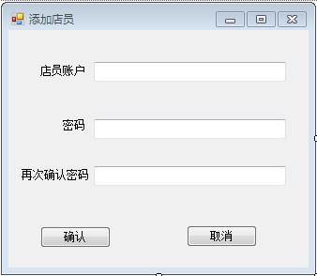

店员账户：输入需要添加的店员专属账号

密码：输入需要添加的店员专属账号配套的密码

再次确认密码：再次输入密码，以防密码输错

“确认”按钮:

按要求将具体信息填入文本框

“返回主界面”按钮：返回店主操作界面或者店员操作界面

* 1. 查询历史记录模块

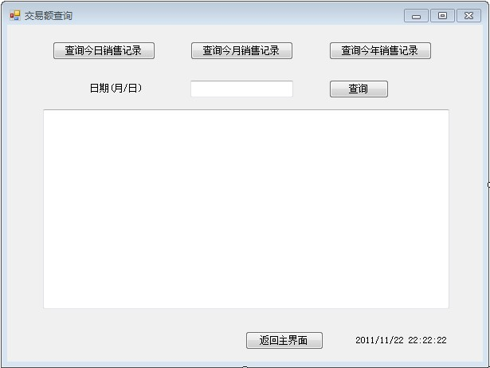

“查询今日销售记录”按钮：点击之后，下方文本框中将详细显出今日每一笔交易记录。

“查询今月销售记录”按钮：点击之后，下方文本框中将详细显出今月每一天交易总额。

“查询今年销售记录”按钮：点击之后，下方文本框中将详细显出今年每一月交易总额。

“查询按钮”按钮：在按钮作坊按扎要求的格式输入日期，下方文本框中将详细显出该天每一笔交易总额。

“返回主界面”按钮：返回店主操作界面或者店员操作界面

1. 功能说明

此软件的目标用户为实体书店，而一个是书店管理系统的角色分为两类，店主与店员，店主只有一个，店员可以有很多个。初始情况下，我们会提供一份店主的原始账户密码给店主。店主比店员多的两个功能为添加店员与查询交易历史记录。添加店员可以使每个店员均拥有自己的专属账号，添加为日后查询他们的操作模块服务。其余卖书、进书、查询书的功能相同。其余有关功能的说明请见模块说明。由于为实现，所以功能模块暂缺一部分。